ANEXOS TÉCNICOS DEL INFORME DE AVANCE A LA EJECUCIÓN DEL PROYECTO

PROYECTO: “VIABILIZACIÓN DE LA PRODUCCIÓN NACIONAL DE MATERIALES Y METODOLOGÍAS PARA EL TRANSPORTE, ALMACENAMIENTO Y USO DE HIDRÓGENO BLANCO”.

CÓDIGO SIGP 110923
Contrato No. 112721-056-2025

ENTIDAD EJECUTORA:
Universidad de Medellín

ENTIDADES ALIADAS:
Universidad Pontifica Bolivariana
Universidad de Antioquia
Comité Colombiano del WEC

ANEXOS TÉCNICOS OBJETIVO ESPECÍFICO 2
Sistema modular de almacenamiento

Medellín, 3 de Octubre de 2025

TABLA DE CONTENIDO
2 INFORME DE AVANCE TÉCNICO: DISEÑO DEL REACTOR MHR-AB PARA ESCALADO MODULAR 3
2.1 Resumen 3
2.2 Objetivo 3
2.3 Introducción 3
2.4 Metodologías empleadas en el diseño de MHR 4
2.5 Metodología de Diseño de MHR 6
2.5.1 Fase I: Definición de prioridades y selección de material 8
2.5.2 Fase II: Diseño Conceptual y Esqueletización 8
2.6 Desarrollo Metodológico y Avances 9
2.6.1 Fase I: Definición de Prioridades y Selección de Material 9
2.6.2 Optimización de la Transferencia de Calor 10
2.6.3 Fase II: Diseño Conceptual 11
2.7 Desarrollo en Diseños reactores MHRs 11
2.7.1 Condiciones de Operación del Prototipo 11
2.7.2 Diseño Térmico 12
2.7.3 Cálculo Básico de Espesor (ASME UG-27) 13
2.7.4 Próximos avances 14
2.8 Referencias 14
Índice de tablas
Tabla 1: Materiales clave, configuraciones de diseño y parámetros operacionales 7
Tabla 2: Selección de materiales bajo Norma ASME Sección VIII para el prototipo MHR-AB 10
Tabla 3: Condiciones base de operación del prototipo MHR-AB 12
Tabla 4: Actividades próximas a ejecutar en el diseño del prototipo MHR-AB 13
Tabla 5: Cálculo básico de espesor (ASME UG-27) 14
Tabla 6: Avances consolidados y próximos retos de escalado 14

INFORME DE AVANCE TÉCNICO: DISEÑO DEL REACTOR MHR-AB PARA ESCALADO MODULAR

Resumen
Este informe presenta las condiciones iniciales de diseño y los principales retos en el desarrollo de un Reactor de Hidruros Metálicos (MHR-AB), orientado al almacenamiento modular de hidrógeno blanco. Se integran referencias bibliográficas recientes, así como tablas comparativas de materiales y configuraciones de reactores, complementadas con figuras adaptadas de la literatura especializada. En la primera parte se describe la metodología adoptada, seguida de los avances metodológicos que delinean la ruta de trabajo hacia la Fase II del proyecto. Finalmente, se presentan los elementos normativos más relevantes de la Sección VIII del código ASME para recipientes a presión, que constituyen la base de las condiciones de diseño preliminares en esta Fase I.

Objetivo
Determinar condiciones iniciales de diseño, bajo normativa ASME y literatura especializada, para el desarrollo de un Reactor MHR-AB destinado a aplicaciones estacionarias de almacenamiento de hidrógeno.

Introducción
El almacenamiento de hidrógeno sigue siendo un obstáculo crítico para la adopción generalizada del hidrógeno como fuente de energía renovable. Aunque los hidruros metálicos (MHs - Metal Hydrides) ofrecen propiedades atractivas para el almacenamiento de hidrógeno, como alta densidad energética y seguridad operacional, es fundamental desarrollar reactores de hidruros metálicos (MHR - Metal Hydrides Reactors) prácticos y rentables a gran escala para superar este desafío. La implementación de sistemas de almacenamiento de Hidrógeno (H₂) en estado sólido mediante hidruros metálicos (MH) es reconocida como un desafío crítico para la masificación de la energía de hidrógeno [1]. La limitación principal reside en el diseño del Reactor de Hidruro Metálico (MHR), el cual debe gestionar eficazmente la transferencia de calor y masa para garantizar una cinética estable y segura. A diferencia de los sistemas de alta presión, los MHR son óptimos para aplicaciones estacionarias de Hidrógeno Blanco debido a su alta densidad volumétrica y condiciones operativas más suaves. Sin embargo, la reacción de absorción de H2​ es fuertemente exotérmica, mientras que la desorción es endotérmica. La baja conductividad térmica intrínseca de los polvos de hidruro, como el NaAlH4​ [2] y el LaNi5​ [3], ralentiza drásticamente la cinética. Por lo tanto, el diseño del intercambiador de calor es el factor dominante del rendimiento [4].

Metodologías empleadas en el diseño de MHR
Recientemente, Dong et al [1]. recopilaron de 1781 documentos con éxito diversas metodologías para el diseño de Reactor de hidruro metálico (MHR), que debe gestionar eficientemente la transferencia de calor y masa para garantizar un rendimiento estable y seguro. a gran escala. Este estudio destaca la importancia de un enfoque sistemático en el proceso de diseño y escalado para lograr un rendimiento estable y seguro en la aplicación final del MHR. A través de un análisis cienciométrico de los avances investigativos y comerciales de los últimos 20 años lograron detallar la hoja de ruta para el escalamiento de estos reactores. El proceso se puede representar esquemáticamente como se indica en la figura 1.
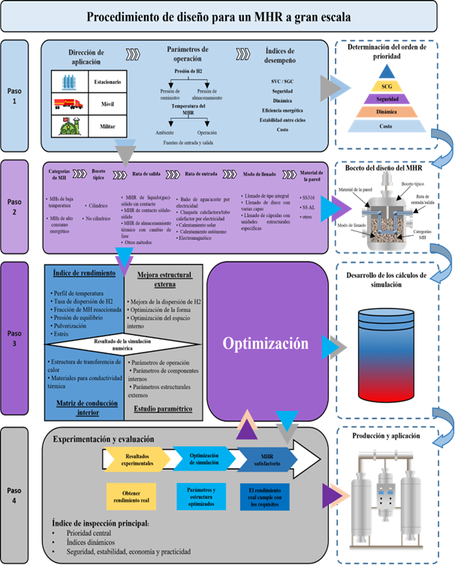
Figura 1. Representación esquemática del proceso de desarrollo de un MHR. Tomado y adaptado de [1]
Se observa entonces que, en general, las metodologías de escalado consisten de 4 pasos. El paso inicial se enfoca en definir las prioridades relacionadas con la aplicación, considerando las condiciones de operación como la presión de hidrógeno, la temperatura del reactor y las fuentes de entrada y salida. Estas prioridades ayudan a establecer parámetros de diseño clave, como la capacidad volumétrica del sistema (SVC - Storage Volumetric Capacity), la capacidad gravimétrica del sistema (SGC - Storage Gravimetric Capacity), los costos, la dinámica del sistema, la seguridad, la eficiencia energética y la estabilidad durante los ciclos.
El segundo paso consiste en definir un esquema inicial para visualizar y explorar las posibles configuraciones. Este incluye la selección del MH, el tipo de configuración del reactor (cilíndrico o no cilíndrico) y el sistema de transferencia de calor. Además, se consideran los métodos de llenado del reactor y los materiales de la pared (SS316, aleaciones de Aluminio). Esta fase es seguida de cálculos computacionales para evaluar el rendimiento del diseño inicial. Las simulaciones numéricas permiten analizar indicadores de rendimiento como la temperatura, la fracción de reacción de MH y la presión de equilibrio. Esta evaluación incluye mejoras estructurales externas y la optimización de la transferencia de calor y masa.
El último paso implica la experimentación y evaluación del diseño optimizado. Aquí se obtiene el rendimiento real del sistema y se valida su capacidad y estructura optimizada. Los índices de inspección principales incluyen la dinámica central, la seguridad, la estabilidad, la economía y la practicidad. Los resultados experimentales se utilizan para refinar las simulaciones y asegurar que el MHR satisfaga los requisitos del escenario de aplicación.

Metodología de Diseño de MHR
La metodología para el diseño y desarrollo del Reactor de Hidruro Metálico (MHR) para aplicaciones estacionarias de Hidrógeno Blanco se fundamenta en el esquema de cuatro fases de escalado propuesto en la literatura [1], adaptado a los requerimientos de bajo costo, seguridad y condiciones operativas moderadas. Este enfoque garantiza la optimización térmica y mecánica del sistema, integrando normativas de seguridad (ASME Sección VIII).
La selección de materiales de hidruro metálico (MH) y las estrategias de diseño de los reactores han sido ampliamente estudiadas en la literatura. Los parámetros críticos incluyen la conductividad térmica del lecho, la estrategia de transferencia de calor y las condiciones de operación (presión, temperatura, ciclos). La Tabla 1 resume los casos más representativos reportados, los cuales han servido como referencia para definir las condiciones iniciales de diseño en este proyecto.
Material de Hidruro (MH) | Tipo de Aleación (ABn) | Material de Pared/Tanque | Estrategia de Transferencia de Calor | Parámetros Clave de Operación/Rendimiento | Referencia
NaAlH₄ | Compuesto (Alta densidad) | Fibra de carbono compuesta | Uso de HTF (aceite inerte) en lugar de agua, debido a la reactividad | Sistema de alta densidad; requiere estricto control de ΔT | Mosher et al. (2007) [2]
LaNi₅ | AB5 | Acero inoxidable | Aletas circulares de cobre radiales insertadas en el lecho | La geometría de las aletas (grosor/número) controla el tiempo de carga/descarga | Singh et al. (2015) [3]
Mg₂Ni | AB2 | Evaluacion numerica | PCM (NaNO₃) integrado con tubos de HTF (rectos o en U) | Compromiso entre velocidad de llenado y capacidad de almacenamiento de calor latente | Mellouli et al. (2017) [4]
TiFe-base | AB | Acero | Tuberías internas con circulación de salmuera | Adecuado para almacenamiento estacionario; condiciones suaves (≈1.0 MPa, 60–80 °C); requiere activación prolongada (≈284 h) | Endo et al. (2017) [5]
Tabla 1: Materiales clave, configuraciones de diseño y parámetros operacionales
El análisis comparativo evidencia que:
- Los compuestos de alta densidad (NaAlH₄) ofrecen capacidades volumétricas superiores, pero requieren estrictos controles térmicos para evitar descomposición.
- Los hidruros tipo AB5 (LaNi₅), ampliamente estudiados, han mostrado que la geometría del intercambiador (p. ej. aletas radiales de cobre) es el factor dominante en la cinética.
- Indian Inst of Technol Madras estudiaron el efecto grosor y perforaciones temperatura y velocidad del refrigerante, demostrando que el aumento y grosor de las aletas reduce el tiempo de carga.[3]
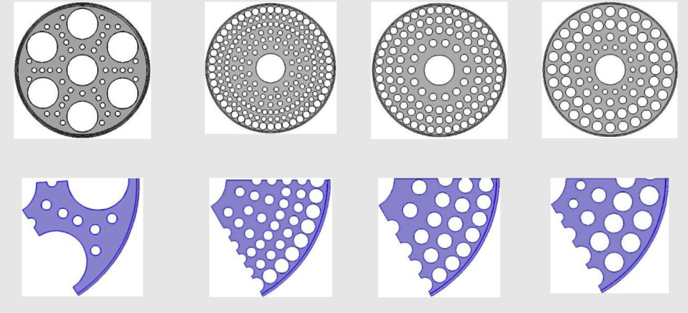 | 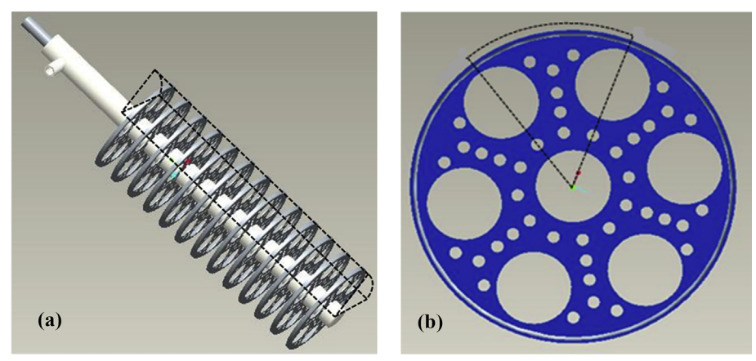
Tabla 2: Efectos del diseño del intercambiador de calor en el rendimiento de un dispositivo de almacenamiento de hidrógeno en estado sólido
- Los AB2 como (Mg₂Ni) permiten integrar PCM para aprovechar el calor de reacción, aunque introducen un compromiso entre rapidez y almacenamiento térmico. [4]
- 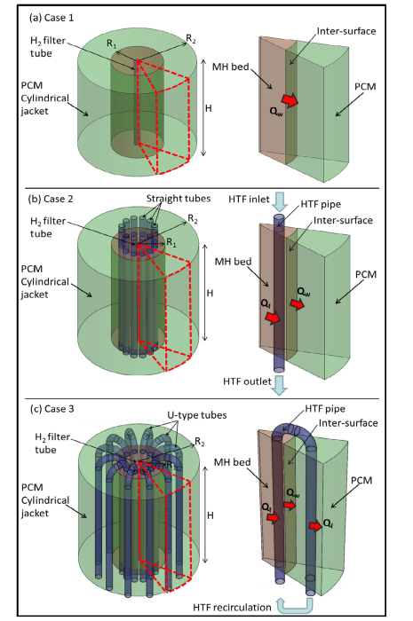
Figura 2 Impacto del uso de una tubería de fluido de transferencia de calor en un depósito de material de cambio de fase de hidruro metálico
- Los hidruros AB como (TiFe) resultan ideales para sistemas estacionarios de bajo costo y condiciones suaves, aunque requieren procesos largos de activación.
Este marco comparativo permitió seleccionar al TiFe (AB) como material candidato y al diseño con tuberías internas como estrategia principal de transferencia de calor en el MHR-AB.

Fase I: Definición de prioridades y selección de material
Normativa. El diseño se ajustará a la ASME Sección VIII, División I, utilizando aceros comerciales (al carbono o inoxidables) en lugar de compuestos de fibra de carbono, aprovechando las presiones de operación moderadas (~1.0 MPa).
- Selección de hidruro metálico. Se prioriza el uso de aleaciones tipo AB (ej. TiFe), que presentan buena estabilidad en condiciones suaves (60–80 °C).[5]
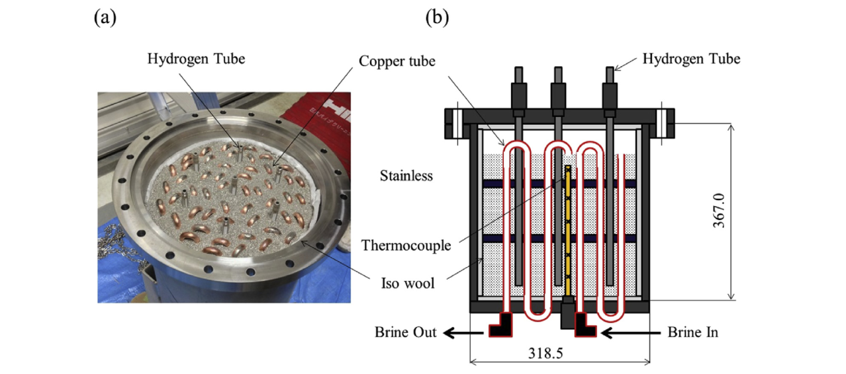
figura 3: Reactor de hidruros metálicos aleación de TiFe a escala de laboratorio en condiciones suaves para el almacenamiento estacionario de hidrógeno a bajo costo
- Proceso de activación crítico. El diseño debe facilitar el proceso inicial de activación del hidruro, el cual puede requerir cientos de horas (ej. 284 h en un prototipo de 55 kg [5]), lo que implica estrategias térmicas y de presión bien controladas.

Fase II: Diseño Conceptual y Esqueletización
Geometría y material. Se propone un reactor cilíndrico de TiFe con sistema de tuberías internas para circulación de un Fluido de Transferencia de Calor (HTF), como salmuera o glicol, lo que representa una solución eficiente y de bajo costo [1].
- Intercambio de calor. Este es el aspecto más crítico del diseño. Se consideran distintas estrategias, matemático bidimensional validado con resultados experimentales. El estudio evalúa el impacto de la masa térmica de la pared del tanque y compara distintos diseños para mejorar la transferencia de calor, ya que esta es la principal limitación del proceso de absorción de hidrógeno. Se concluye que las aletas externas y los tubos internos son los diseños más efectivos para mejorar el almacenamiento.[6]
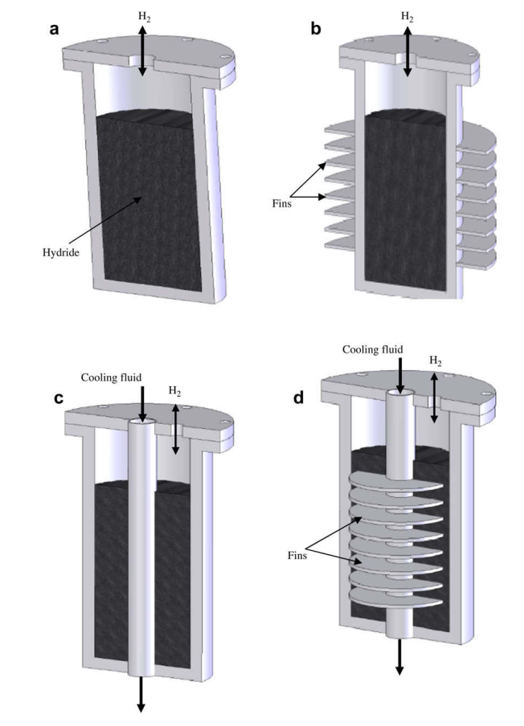
- Tubo recto:Es la configuración más simple y utilizada en prototipos iniciales.Permite una transferencia térmica limitada y presenta zonas muertas en el lecho de hidruro, tambien es aceptable para escalas pequeñas, pero ineficiente en aplicaciones de gran volumen.
- Serpentín helicoidal:Genera recirculación secundaria del fluido de transferencia de calor (HTF).Mejora la homogeneidad de la temperatura en el lecho, reduciendo los gradientes térmicos.Estudios [3] muestran que reduce significativamente el tiempo de carga respecto al tubo recto.
- Aletas radiales (inserciones metálicas):Incrementan el área superficial de contacto entre el hidruro y el HTF.El número, grosor y separación de las aletas son parámetros críticos para optimizar la cinética.Singh et al. [3] demostraron que la variación de la geometría de aletas puede reducir los tiempos de carga/descarga hasta en un 40–50%.
- Configuraciones híbridas MH–PCM:Incorporan materiales de cambio de fase (PCM, ej. NaNO₃) alrededor de los tubos de HTF.Permiten almacenar el calor de reacción durante la absorción y liberarlo en la desorción, mejorando la eficiencia global.Mellouli et al. [4] destacan que este enfoque ofrece un equilibrio entre velocidad de llenado y recuperación energética.
En conjunto, estos estudios [3], [4], [6] demuestran que la configuración del intercambiador de calor es el factor dominante en el rendimiento de un MHR, pudiendo acortar los tiempos de carga/descarga hasta en un 80% en comparación con un lecho no optimizado.

Desarrollo Metodológico y Avances
La metodología de diseño sigue un esquema de cuatro fases [1]. En la presente etapa se han logrado avances críticos en las dos primeras fases, con énfasis en la seguridad mecánica y en la optimización de la transferencia de calor, aspectos fundamentales para el rendimiento del reactor de hidruros metálicos (MHR-AB).

Fase I: Definición de Prioridades y Selección de Material
Normativa aplicable: Se adoptó la ASME Sección VIII, División I como código principal de construcción, dado que proporciona un factor de seguridad elevado (FS ≈ 3.5) y resulta adecuado para recipientes de baja presión como el TiFe, simplificando la inspección y reduciendo costos de fabricación.
En fases posteriores, los principios más rigurosos de la ASME Sección VIII, División II se emplearán en la etapa de simulación (Fase III), especialmente para validar la vida útil a fatiga cíclica en zonas críticas.
Selección de materiales estructurales: La elección del material del recipiente y de los componentes internos se fundamentó en criterios de costo, seguridad y resistencia a la fragilización por hidrógeno.
Componente | Material Propuesto | Observación
Recipiente (Shell) | Acero al Carbono (SA-516 Grado 70 o SA-285 Grado C) o Acero Inoxidable (SA-240 Tipo 316L) | Buena relación resistencia/costo; cumple con ASME para presiones moderadas
Tuberías internas (HTF) | Acero Inoxidable (SA-240 Tipo 304L o 316L) | Alta resistencia a la corrosión e interacción con H₂; evita fragilización por hidrógeno
Estructuras internas | Cobre/Bronce (para aletas o soportes) | Excelente conductividad térmica; ideal para optimizar la transferencia de calor
Tabla 3: Selección de materiales bajo Norma ASME Sección VIII para el prototipo MHR-AB

Optimización de la Transferencia de Calor
La eficiencia térmica es un factor crítico en el desempeño de los MHRs. La baja conductividad de los polvos de hidruro requiere diseños que maximicen el área de intercambio y la homogeneidad de la temperatura en el lecho.
- Optimización geométrica.
  - Aletas radiales de cobre: aumentan significativamente el área de contacto y mejoran la cinética [3].
  - Tubos de HTF en configuraciones concéntricas o en U: muestran una mayor eficiencia que los tubos rectos, reduciendo tiempos de carga/descarga [4].
Estos resultados experimentales demuestran que la geometría del intercambiador puede acortar los tiempos de almacenamiento hasta en un 80% respecto a un lecho simple no optimizado.

Fase II: Diseño Conceptual
El diseño propuesto para el MHR-AB integra tuberías internas de acero inoxidable 316L, de diámetro reducido (¼ a ⅜ pulgadas), en una configuración de serpentín helicoidal, probada como la más eficiente para el control cinético [4].
- Fabricación del prototipo:Se construirá un reactor con 1 kg de aleación TiFe como prueba inicial. La activación se llevará a cabo en ciclos controlados de presión y temperatura durante ≈284 h, según lo reportado en un prototipo de 55 kg [5].
- Pruebas de rendimiento.
  - Activación: Escalamiento progresivo desde 1 kg → 10 kg , validando tiempos de activación y capacidad de suministro constante de H₂ (20 NL/min).
  - Cinética térmica: Medición de absorción y desorción bajo flujo constante y control de temperatura
  - Seguridad: Evaluación del sellado, resistencia estructural y comportamiento frente a ciclos repetidos de presión y temperatura.
- Evaluación final: El diseño se considerará exitoso si las pruebas experimentales verifican las predicciones numéricas y si los indicadores de capacidad, cinética y seguridad cumplen con los objetivos de diseño definidos en la Fase I.

Desarrollo en Diseños reactores MHRs
Los avances recientes en el desarrollo de Reactores de Hidruros Metálicos (MHRs) para aplicaciones estacionarias se centran en la optimización integral del material y de la gestión térmica. El rendimiento de un MHR depende directamente de:
- La selección de aleaciones con cinética rápida y estable.
- La superación de la baja conductividad térmica intrínseca de los polvos de hidruro.
Por ello, los esfuerzos de diseño se han concentrado en materiales tipo AB y en estrategias de intercambio de calor que permitan mantener un suministro estable de H₂ bajo condiciones moderadas de presión y temperatura.

Condiciones de Operación del Prototipo
El diseño del MHR-AB se basa en la aleación AB, que presenta ventajas de bajo costo, estabilidad estructural y operación en condiciones suaves. Los parámetros operativos definidos se muestran en la siguiente tabla.

Parámetro Operacional | Valor de Referencia | Observación | Referencia
Aleación MH | TiFe-base (Tipo AB) | Permite uso de acero SA-516 en el recipiente | Endo et al. (2017) [1], [5]
Presión de operación | 1.0 MPa (MAWP ≈ 1.2 MPa) | Permite diseño de recipiente ASME Div. I con bajo espesor | [1], [5]
Temperatura operación | 60–70 °C (HTF) | Compatible con fluidos de bajo costo (salmuera/glicol) y con SA-516 | [1], [5]
Calor de reacción (ΔH) | ≈ 30 kJ/mol H₂ | Base para calcular la potencia térmica máxima requerida | –
Flujo de H₂ objetivo | 20 NL/min (descarga) | Determina el tiempo de reacción y la tasa mínima de transferencia de calor | [1], [5]
Tabla 4: Condiciones base de operación del prototipo MHR-AB
El diseño mecánico del recipiente sigue un enfoque dual:
- Regla de Construcción (ASME Sec. VIII Div. I): Es el código principal de fabricación. Se selecciona por su simplicidad en el cálculo del espesor de pared (UG-27) y su alto Factor de Seguridad (FS≈3.5), lo que facilita la certificación
- Análisis de Integridad (ASME Sec. VIII Div. II): Sus principios se aplican en la Fase III para realizar un Análisis de Elementos Finitos (FEA) riguroso. Este FEA verifica la vida útil del recipiente por fatiga cíclica, utilizando los límites de tensión del material (SA-516 Gr 70) definidos en la ASME Sección II Parte D

Diseño Térmico
El diseño térmico se justifica por la necesidad de superar la baja conductividad del polvo de hidruro (k_eff):
- Inmersión del intercambiador en el lecho: para minimizar distancias de conducción.
- Eficiencia geométrica: el serpentín helicoidal de tubería interna (316L, ¼–⅜ pulgadas) ofrece la mejor relación área superficial/volumen con bajo costo de fabricación y facilidad de sellado.
para avanzar desde el diseño conceptual a la fabricación del prototipo de escala industrial, se requiere ejecutar las siguientes actividades a corto plazo para generar el primer diseño conceptual.

Actividad | Objetivo | Referencia
Cálculo del espesor mínimo | Determinar t_min según UG-27 para MAWP=1.2 MPa | ASME Sec. VIII Div. I
Especificación de HTF y h | Seleccionar HTF (ej. glicol 50%) y calcular coeficiente convectivo h | Correlaciones de transferencia [4]
Inputs de simulación FEA | Definir k_eff del TiFe y criterio de fatiga del SA-516 | ASME Sec. II Parte D
WPS y NDE | Elaborar procedimiento de soldadura (WPS) y plan de Ensayos No Destructivos | ASME Sec. IX y Sec. V
Tabla 5: Actividades próximas a ejecutar en el diseño del prototipo MHR-AB

Cálculo Básico de Espesor (ASME UG-27)
De acuerdo con ASME Sec. VIII Div. I, UG-27, el espesor mínimo de pared se calculó para las condiciones de diseño.
Parámetro de diseño | Valor | Norma
Material recipiente | SA-516 Grado 70 | ASME Sec. II Parte A
MAWP | 1.2 MPa (≈174 psig) | Criterio de diseño
Tensión admisible (S) | ≈138 MPa (20 ksi a 80 °C) | ASME Sec. II Parte D
Radio interno (R) | 150 mm (ID = 300 mm) | –
Espesor mínimo (t_min) | 1.31 mm (estimado) | UG-27
Tabla 6: Cálculo básico de espesor (ASME UG-27)
El espesor calculado de 1.31 mm es solo el mínimo teórico. Se seleccionará un espesor comercialmente disponible (3.0 mm o 4.0 mm) para facilitar la soldadura y añadir un margen de seguridad frente a corrosión/erosión.

Próximos avances
Los retos inmediatos en la transición hacia el prototipo de escala piloto incluyen:
- Optimización de la activación: reducir los tiempos de activación desde 284 h (prototipo de 55 kg [1]) a valores industrialmente viables.
- Uniformidad térmica: validación con FEA de la distribución de temperatura en el lecho, evitando sobrecalentamientos locales.
- Conformidad normativa: definición y ejecución de un plan de ensayos no destructivos (NDE) en soldaduras críticas.
Aspecto | Avance consolidado | Reto de escalado
Operabilidad | Definidas condiciones suaves (1.0 MPa, 60–80 °C) y materiales SA-516 + 316L | Optimización de la activación
Gestión del calor | Justificado el serpentín interno en 316L como la solución más costo-eficiente | Uniformidad térmica en escala
Normativa | Materiales seleccionados bajo ASME Sec. II y certificación bajo Div. I | Ensayos NDE en uniones soldadas
Tabla 7: Avances consolidados y próximos retos de escalado

Referencias

[1] Z. Dong et al., «A design methodology of large-scale metal hydride reactor based on schematization for hydrogen storage», J. Energy Storage, vol. 49, p. 104047, may 2022, doi: 10.1016/j.est.2022.104047.
[2] Daniel A. Mosher et al., «High Density Hydrogen Storage System Demonstration Using NaAlH4 Based Complex Compound Hydrides», DOE/AL/67610, 912521, jul. 2007. doi: 10.2172/912521.
[3] A. Singh, M. P. Maiya, y S. S. Murthy, «Effects of heat exchanger design on the performance of a solid state hydrogen storage device», Int. J. Hydrog. Energy, vol. 40, n.º 31, pp. 9733-9746, ago. 2015, doi: 10.1016/j.ijhydene.2015.06.015.
[4] S. Mellouli, F. Askri, E. Abhilash, y S. Ben Nasrallah, «Impact of using a heat transfer fluid pipe in a metal hydride-phase change material tank», Appl. Therm. Eng., vol. 113, pp. 554-565, feb. 2017, doi: 10.1016/j.applthermaleng.2016.11.065.
[5] N. Endo, S. Suzuki, K. Goshome, y T. Maeda, «Operation of a bench-scale TiFe-based alloy tank under mild conditions for low-cost stationary hydrogen storage», Int. J. Hydrog. Energy, vol. 42, n.º 8, pp. 5246-5251, feb. 2017, doi: 10.1016/j.ijhydene.2016.11.088.
[6] F. Askri, M. Bensalah, A. Jemni, y S. Bennasrallah, «Optimization of hydrogen storage in metal-hydride tanks», Int. J. Hydrog. Energy, vol. 34, n.º 2, pp. 897-905, ene. 2009, doi: 10.1016/j.ijhydene.2008.11.021.

